基于机载激光雷达的复杂植被山区滑坡影像解译

尹晨沣，刘国栋
（重庆交通大学土木工程学院，重庆 400074）

摘 要：滑坡等地质灾害普遍发生在多植被覆盖山区，使用传统的光学遥感难以在该类区域实现准确的滑坡识别与遥感解译。机载激光雷达（light detection and ranging，LiDAR）作为新型的遥感技术，因其特有的高穿透性，能够得到植被覆盖区域下准确的地面信息，并且受云层、地形阴影等环境因素影响较小，适用范围广，已经逐渐被应用于各类地质灾害调查中。实验基于机载LiDAR数据，从中提取精确地面点并生成数字高程模型（digital elevation model，DEM），通过DEM衍生的各类地形因子实现滑坡地貌识别与解译，提高了在复杂植被山区的滑坡灾害解译的准确性。实验结果表明通过机载LiDAR生成的高精度DEM数据可以清晰的识别出滑坡区域，为滑坡灾害防治和灾害评估提供数据支持。

关键词：滑坡识别；机载激光雷达；数字高程模型；地形因子；图像解译

Landslide image interpretation in mountainous areas with complex vegetation based on airborne LiDAR
Yin Chenfeng，Liu Guodong
(School of Civil Engineering, Chongqing Jiaotong University, Chongqing 400074)

Abstract：Landslide and other geological disasters generally occur in mountainous areas with multi-vegetation coverage. It is difficult to achieve accurate landslide identification and remote sensing interpretation in such areas by using traditional optical remote sensing.Light Detection and Ranging (LiDAR) as a new remote sensing technology, because of its unique high penetration, can get the accurate ground information in the vegetation covered area, and by the cloud, terrain shadow and other environmental factors, a wide range of application, has been gradually applied to all kinds of geological disaster investigation.Based on airborne LIDAR data, accurate ground points were extracted and digital elevation model (DEM) was generated in the experiment. Various topographic factors derived from DEM were used to realize landslide landform identification and interpretation, which improved the accuracy of landslide disaster interpretation in mountainous areas with complex vegetation.The experimental results show that the high-precision DEM data generated by airborne LiDAR can clearly identify the landslide area, which provides data support for landslide disaster prevention and disaster assessment.
Keywords: Landslide monitoring; airborne LiDAR; digital elevation model; terrain factor; image interpretation

1 引言
滑坡作为发生频率最高、数量最多的地质灾害，一直是国内外的地质科学研究热点之一。目前关于地质灾害的调查手段主要分为野外实地调查和使用遥感技术调查两种，传统的野外实地调查通过前往现场进行近距离观察滑坡形态，判定滑坡范围与大小等级，但工作效率低、花费时间久且滑坡多发于山区等难以近距离观察的区域，因此实地调查受限较多；使用航空卫星遥感技术是当今地质灾害分析调查的主流，通过快速获取多时相、大尺度的数字遥感影像，已经形成了一套相当完备的“数字滑坡”技术^{[1]}，但该技术不足也就在于遥感影像的不足上，普通的光学遥感技术受气候及地形阴影的影响较大、且对植被覆盖下的地表识别能力有限，也导致生成的数字高程模型（digital elevation model，DEM）精度较低，无法表达地形的精细特征。
机载激光雷达（light detection and ranging，LiDAR）作为一种集激光、惯性导航系统和全球定位系统于一身的主动式航空遥感技术^{[2-3]}，能够穿透一定程度的植被获取地面信息，且受天气限制较小，与传统光学遥感技相比能够很大程度上减少外界条件的影响获取准确的地表信息^{[4]}。通过其构建的DEM精度可达到厘米级，能够精确的表达微小地形特征，提升地质体识别精度。早在20世纪初便有专家学者使用LiDAR技术进行地质灾害的调查，2004年便有研究团队使用机载LiDAR研究日本福岛地区的浅层滑坡^{[5]}，美国地质调查局及欧空局也开展了基于机载LiDAR数据生产DEM的滑坡识别^{[6-7]}，取得了不错的成果。
本文通过使用机载LiDAR获取高精度点云数据，从中提取地面点生成高精度DEM，进而衍生出不同地形因子进行制图分析，提出了一种滑坡灾害的遥感解译方法，取得了不错的效果。

2 研究方法

2.1 基于liDAR数据的DEM数据获取
实验使用一种改进的渐进加密三角网滤波算法^{[8]}实现LiDAR点云数据的地面点提取，算法通过选择地面种子点构建不规则三角网，然后计算剩余点与不规则三角网的距离与角度，通过与设定的阈值相比较，迭代后得到地面点数据。初始LiDAR数据中选择种子点的过程分为数据的预处理和规则格网提取待定种子点，数据的预处理主要为点云数据的去噪（通常指低密度的离散点）。而规则格网提取种子点是通过自行划分规则格网覆盖整个点云数据，依据点云数据的平面坐标将所有点云分配到不同格网中，再通过使用极小值法逐个从每个格网中选择种子点。为避免种子点中选择到未分离出的噪声点或者非地面点，需将格网内点云数据的高程最小值点与高程次小值点进行对比，若高程差大于设定的阈值则将地面种子点定位高程次小值点，反之则选择高程最小值点作为地面种子点，实验中选择1m作为该算法阈值。选择出的地面种子点几乎为真实地面点，但为减少最终误差，通过选择薄板样条函（thin plate spline，TPS）数进行地形模拟，从中选择最符合真实地形的数据作为最终的地面种子点。最后提取出的地面点局部图（图一），其中绿色为地面植被，褐色为提取出的地面点。
提取完成地面点后，可以进行DEM产品的制作，通过使用克里金插值法可以快速简单的生产出高质量的DEM产品，之后通过地面同名点进行精度对比，可以得到生成的DEM产品精度可达0.1~0.5m，能够真实的反映实际地形，更有利于后续制图与滑坡解译。

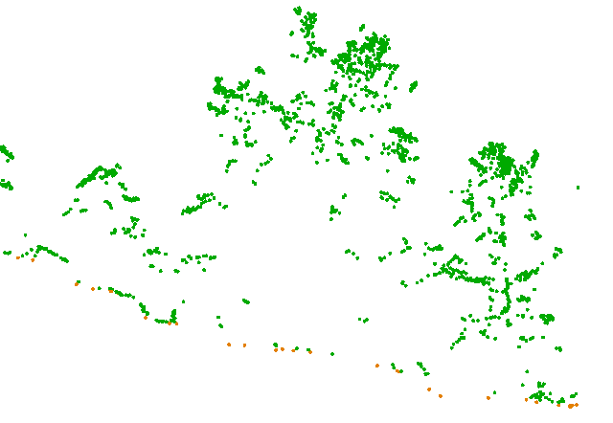
图1 LiDAR数据地面点提取

2.2 基于DEM的图像解译
基于DEM进行滑坡识别通常是使用其衍生的地形因子，如山体阴影图、地形粗糙度图、坡度图、坡向图等来联合分析地形地貌^{[9]}，从而实现滑坡的图像解译。山体阴影图作为最能清晰识别出实际地形地貌的图像，在生成时图像时需要选择不同的太阳光入射角以及太阳光高度角，选择不同的角度会极大程度的影响识别效果，如图2所示。为了更好的识别滑坡区域，而在实验选择通过多种地形因子叠加的方法实现更好的影像解译效果，其中我们选择了地形正开度、地形负开度与坡度图叠加而成。该图形提高了普通图形的地形可视化效果不足的缺点，并通过将环境光利用于图像解译中，使之能够更清晰的辨认地形地貌，使滑坡区域识别的准确度更高。

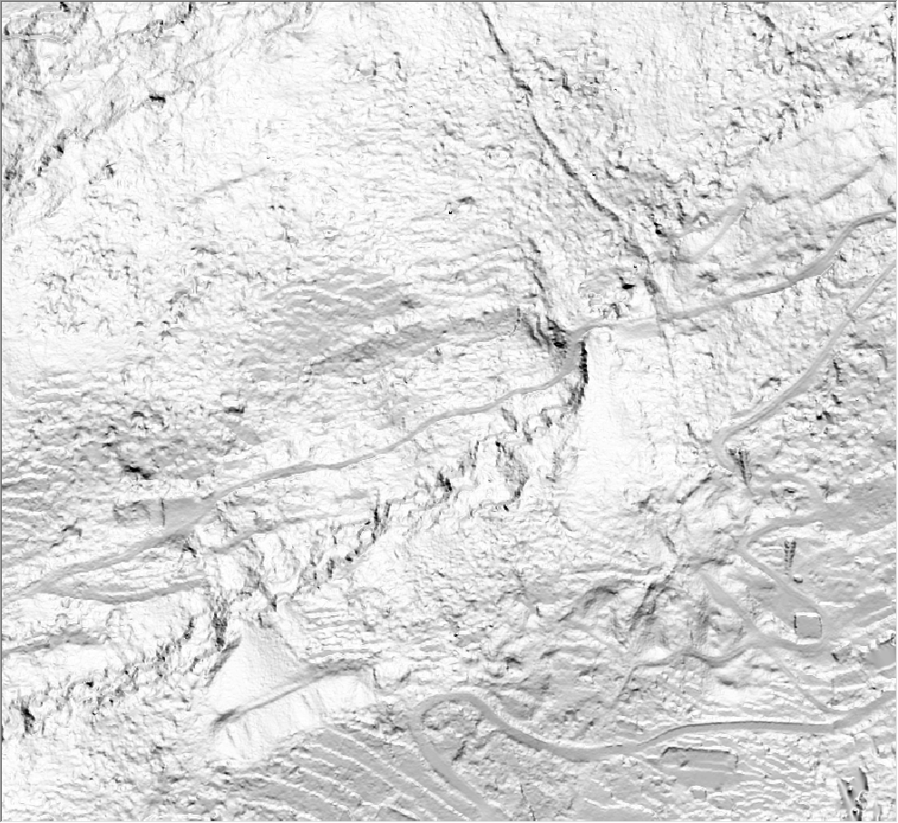 | 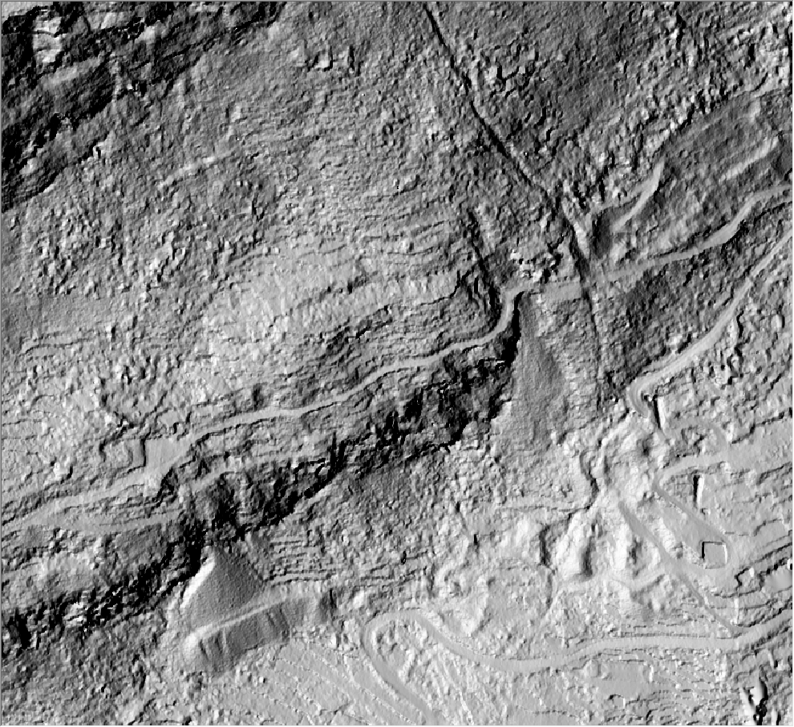
（a）光照角180° | （b）光照角270°
图2 不同光照角下的山体阴影

通过计算一定距离内的最大天顶角与天底角来表示地形的凹凸程度，也就是地形开度。地形的负开度指地面的凹度，其数值大小一般介于0~2之间，数值越大代表其地形凹陷越大，图形中负开度最大的区域一般为河流、山谷或海沟等。地形的正开度则表示了地形曲面的凸度，数值大小一般介于0~2之间，数值越大代表其地形凸起越大，图形中正开度最大的区域一般为山脊或者坡顶。地形的开度属性与光照无关，因此可以去除可视化影像中的地形阴影带来的不利效果。地形开度通过DEM栅格进行计算，其精度受DEM精度的影响，在基于一个栅格与八个方向的栅格点通过直线相连，得到八个方向的地形断面，并分别计算八个方向的天顶角与天底角，正开度取天顶角的平均值，负开度取天底角的平均值，使得地形的变化程度更加明显。
在得到地形正开度与地形负开度图后，我们通过公式来计算脊谷指数$I$：
$$I= \frac{O_{P}-O_{N}}{2}$$ | （1）
公式中，$O_{P}$为地形正开度，$O_{N}$为地形负开度。
所获得的脊谷指数一般在-1~1之间。当指数为大于零时，数值越大代表地形越凸，且在图形中显示亮度越高；当数值小于零时，数值越小代表地形越凹，在图形中显示亮度越暗。并且在脊谷数值图像上，地质灾害区域的边界线十分明显，可通过观察其明暗程度准确的区分出滑坡区域的边界线。
通过将脊谷指数图与地形坡度图相叠加后，我们将脊谷指数图设置为黑白渐变显示，坡度图为红色渐变显示。生成的图像如图3所示，通过图像我们可以清晰的辨识滑坡的边界，并且显示细微的地形地貌变化。

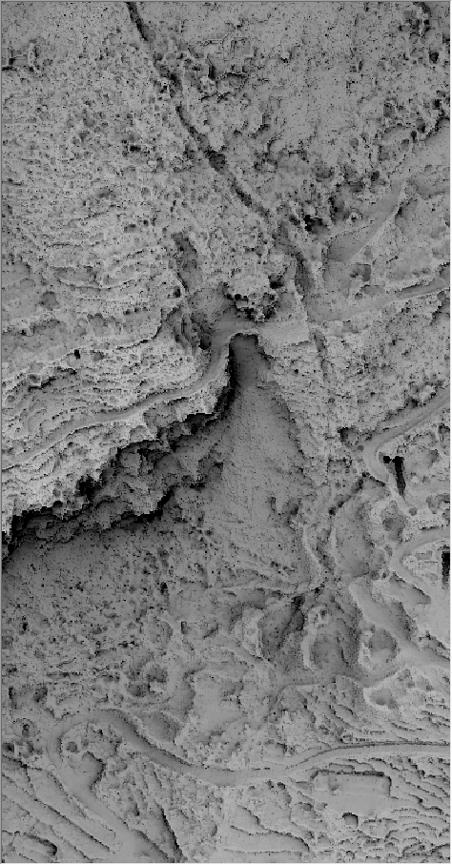 | 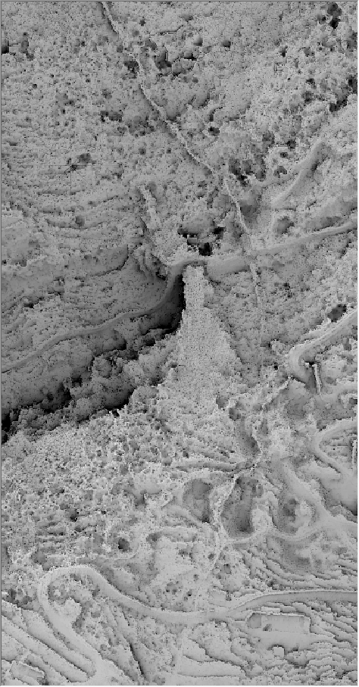 | 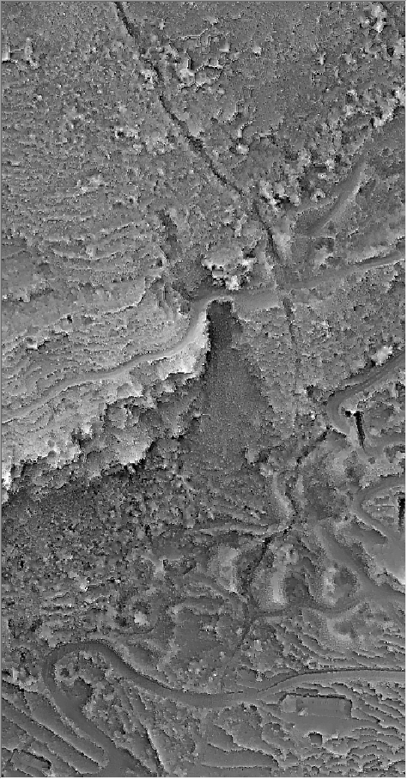
（a）地形正开度 | （b）地形负开度 | （c）脊谷指数
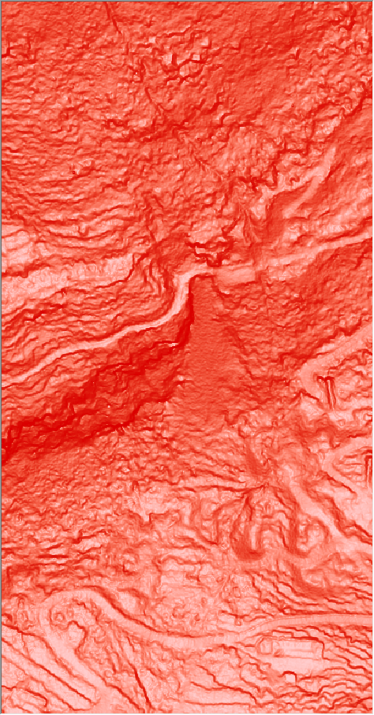 | 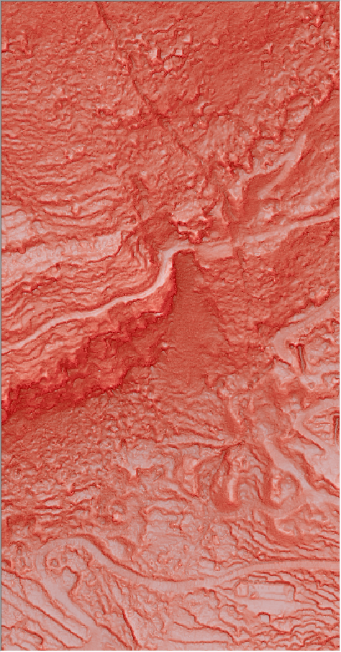 | 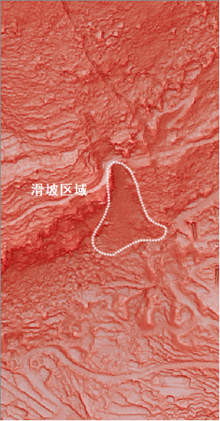
（d）坡度图 | （e）叠加图 | （f）滑坡区域解译
图3 滑坡图像生成及解译

3 山区滑坡识别与解译方法
滑坡类地质灾害形态通常表现为簸箕形或舌形，一些形态较为完整的滑坡区域可见滑坡壁、滑坡舌、滑坡台阶与封闭洼地等地形特征。滑坡区域根据其所在区域地质可分为岩质滑坡与土质滑坡[]，通常土质滑坡在滑坡后缘呈现圈状，且具有圆弧形坡面，后缘处常有平行滑坡壁的弧形裂缝，前缘由于土质堆积导致向外侧形成扩散的弧形裂隙；而岩质滑坡由于滑坡体为岩土，因此滑坡堆积区常呈现为折线状和破碎状。区分崩塌岩质滑坡通常由山体后壁的形态进行区分，岩质滑坡的后壁表现形态常为曲线型或折线形，且向内凹陷，而崩塌类灾害后壁通常为陡直的破碎面。
使用DEM生成山体阴影图等图像识别滑坡区域时，可以通过识别滑坡体特征，如圈状后壁、坡体山脊线的连续、坡体的凹陷与堆积体的凸起等地形特征进行滑坡识别。其中重要的滑坡体识别特征为前缘的山体突然凹陷与后缘的圈状后壁，以及后缘形成的波浪状裂缝。而在实验中的叠加影像中，滑坡后壁在显示上表现得比周围坡体亮度更低、颜色显示更暗，而后缘堆积体则显示为亮度更高，颜色更浅。其中土质滑坡可见后缘堆积体上的亮条纹；而岩质滑坡滑坡后壁为折线形，堆积体图形破碎且粗糙。

4 总结
本次实验通过使用高精度机载LiDAR数据，生产了高精度DEM数据，并通过DEM衍生出地形开度数据并计算出脊谷参数图，并叠加上坡度图完成了更好的山区影像进行滑坡区域的分析，该方法避免了光照、山体阴影与植被等的外界因素的干扰，是一种新的高植被山区遥感解译方法。通过分析滑坡体地形特征结合图形影像实现了高质量的影像解译，可得出主要结论如下：
1）高质量的机载LiDAR数据完全可以实现在高植被地区获取地表数据，弥补了光学遥感在植被、云层和山体阴影遮挡处无法获取地表信息的不足。
2）总结了滑坡灾害的常见地形特征，实现了一种更好的地质灾害分析制图方法。

参考文献(Reference):

[1]Ardizzone F.,Cardinali M.,Galli M.,Guzzetti F.,Reichenbach P.. Identification and mapping of recent rainfall-induced landslides using elevation data collected by airborne Lidar[J]. Natural Hazards and Earth System Science,2007,7(72).
[2]侯峰.LIDAR详细介绍及其应用举例综述[J].科技广场,2014(04):95-100.
[3]张玉方,程新文,欧阳平,王冬梅,熊娜.机载LIDAR数据处理及其应用综述[J].工程地球物理学报,2008(01):119-124.
[4]杜磊,陈洁,李敏敏,郑雄伟,李京,高子弘.机载激光雷达技术在滑坡调查中的应用——以三峡库区张家湾滑坡为例[J].国土资源遥感,2019,31(01):180-186.
[5]Masahiro Chigira,Fengjun Duan,Hiroshi Yagi,Takahiko Furuya. Using an airborne laser scanner for the identification of shallow landslides and susceptibility assessment in an area of ignimbrite overlain by permeable pyroclastics[J]. Landslides,2004,1(3).
[6]李显巨. 基于LiDAR技术的复杂地质环境区滑坡识别研究[D].中国地质大学,2012.
[7] Glenn N F,Streutker D R,Chadwick D J,et al. Analysis of LiDAR derived topographic information for characterizing and differentiating landslide morphology and activity[J]. Geomorphology,2006,73(1 -2):131 -148.
[8]刘洋,习晓环,王成,聂胜,王濮.一种改进的渐进加密三角网点云滤波算法[J].测绘科学,2020,45(05):106-111+125.
[9]杨昕,汤国安,刘学军,李发源,祝士杰.数字地形分析的理论、方法与应用[J].地理学报,2009,64(09):1058-1070.

基金项目：重庆市科学技术局科研机构绩效激励引导专项（项目编号：cstc2018jxjlx0001），重庆市研究生教育优质课程建设项目（JDY2019009） 第一作者：尹晨沣（1995—），男，硕士研究生，主要研究方向为交通地图学GIS-T 通信作者：刘国栋，副教授，主要研究方向为测绘及3S技术，42559560@qq.com

